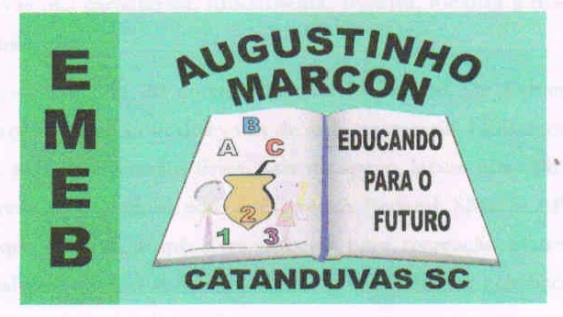
Escola Municipal de Educação Básica Augustinho Marcon
Catanduvas (SC), julho/agosto de 2020.
Diretora: Tatiana M. B. Menegat.
Assessora Técnica-Pedagógica: Maristela Apª. B. Baraúna.
Assessora Técnica-Administrativa: Margarete P. Dutra.
Professor: Paulo André Klein.
Disciplina: Música

SEQUÊNCIA DIDÁTICA – MÚSICA – 17/08 A 21/08 - 3º ANO

ESSAS DUAS SEMANAS VAMOS CONCLUIR O NOSSO CONTEÚDO DE TÉCNICA VOCAL.
OBSERVE OS CONTEÚDOS QUE FORAM TRABALHADOS NAS AULAS ANTERIORES E COMPLETE AS PARTES DO APARELHO FONADOR.
ATIVIDADE: COMPLETE AS PARTES DO APARELHO FONADOR.

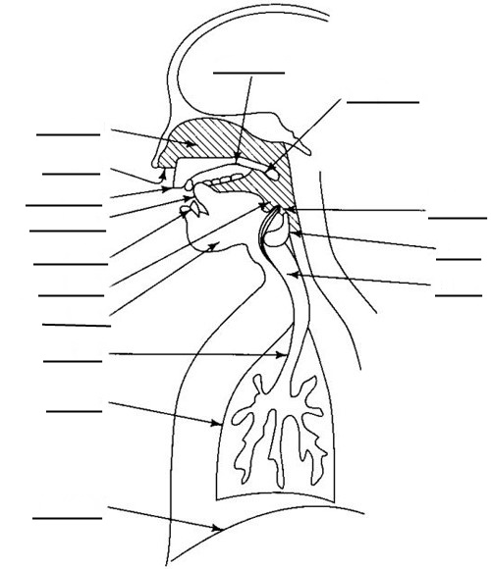
APARELHO FONADOR

